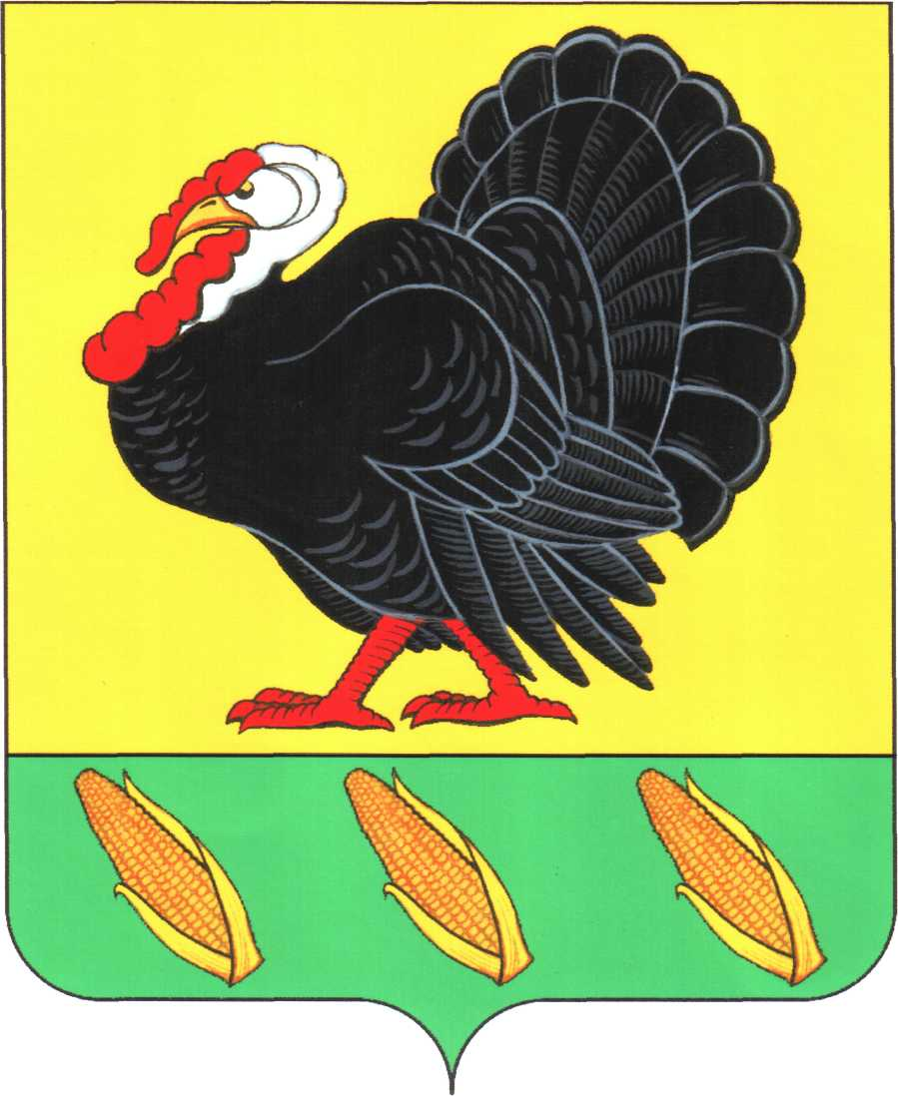
РАСПОРЯЖЕНИЕ

АДМИНИСТРАЦИИ ХОПЕРСКОГО СЕЛЬСКОГО ПОСЕЛЕНИЯ
ТИХОРЕЦКОГО РАЙОНА

от 28.12.2024 № 67-р
станица Хоперская

О включении земельного участка в реестр
муниципальной собственности Хоперского
сельского поселения Тихорецкого района

В целях приведения в соответствие реестра муниципальной собственности Хоперского сельского поселения Тихорецкого района, на основании выписки из Единого государственного реестра недвижимости об основных характеристиках и зарегистрированных правах на объект недвижимости от 27 июня 2024 года:
1. Включить в реестр муниципальной собственности Хоперского сельского поселения Тихорецкого района земельный участок с кадастровым номером 23:32:1002003:1651, общей площадью 10144,0 кв.м., из категории земель населенных пунктов, вид разрешенного использования - «Государственное управление. Банковская и страховая деятельность», расположенный по адресу: 352113, Краснодарский край, Тихорецкий район, станица Хоперская, вблизи земельного участка расположенного по адресу: станица Хоперская, улица Советская,2, с кадастровым номером 23:32:1002003:1246.
2. Ведущему специалисту администрации Хоперского сельского поселения Тихорецкого района Марачковой Т.А. привести в соответствие реестр муниципальной собственности Хоперского сельского поселения Тихорецкого района.
3. Контроль за выполнением настоящего распоряжения оставляю за собой.
4. Распоряжение вступает в силу со дня его подписания.

Глава Хоперского сельского
поселения Тихорецкого района С.Ю.Писанов

